

KARTU UJI BERKALA KENDARAAN BERMOTOR
VEHICLE PERIODICAL INSPECTION CARD
a.n, DIREKTUR JENDRAL PERHUBUNGAN DARAT
DIREKTUR SARANA TRANSPORTASI JALAN
ON BEHALF OF

DIRECTOR GENERAL OF LAND TRANSPORTATION
DIRECTOR OF ROAD TRANSPORT FACILITIES

Ir. Danto Restyawan, MT
Pembina Utama Madya - IV/d
NIP 19640829 199403 1 003
IDENTITAS PEMILIK KENDARAAN BERMOTOR
VEHICLE OWNER IDENTIFICATION

IDENTITAS KENDARAAN BERMOTOR
VEHICLE IDENTIFICATION

Nomor dan tanggal Sertifikat
registrasi uji type
Number and date of vehicle type approval
Registration certificate

Nama pemilik
Owner's name
:
MARYATI
:
Alamat pemilik
Owner's address
08 APRIL 2025
:
KP PONDOK AREN RT 02/01 PONDOK BETUNG PONDOK AREN KOTA TANGERANG
Nomor registrasi kendaraan
Vehicle registration number

:
B 9025 WUD
Nomor rangka kendaraan
Chassis number
Nomor penggerak
Engine number
Nomor uji kendaraan
Vehicle inspection number
:
MHKT3BA1JDK019820

:
MB29388

:
BKS30019A


Foto Berwarna kendaraan :
:
SPESIFIKASI TEKNIS KENDARAAN
VEHICLE TECHNICAL SPECIFICATION

Jenis
Purpose of vehicle

Merek / tipe
Brand/type
:
Tahun pembuatan / perakitan
Year manufactured assembled
Bahan bakar / sumber energi
Fuel/energy source
:
:
2013
BENSIN
Isi silinder
Engine capacity

Daya motor
Engine power
:
:
1495 cc
71KW/PS/HP
Ukuran ban
Type size
Konfigurasi sumbu
Axle configuration
:
:
175R-13-8 PR
1.1
Berat kosong kendaraan
Curb weight
:
1015 kg
Dimensi utama kendaraan bermotor (Vehicle main dimension)
Panjang
Length

Lebar
Width
:
:
4195 mm
1660 mm
Tinggi
Heighth
:
1850 mm
Julur depan
Front overhang

Julur belakang
Rear overhang
:
:
585 mm
960 mm
Jarak sumbu Wheel base
Sumbu I-II

Sumbu II-III
:
:
2650 mm
mm

Sumbu III-IV

:
mm

Dimensi bak muatan / tangki

:
(2370 x 1650 x 300) mm

Dimension of cargo tub (length x width x heigth)
JBB / JBKB
GVW/GVCW

:
JBI / JBKI
PVWPVCW

:
Daya angkut (orang/kg)
Payload (person(s)/kg/(s))
:
2 orang / 900 kg
Kelas jalan terendah yang telah dilalui
Lowest road classpermitted
:
III
Item uji
Testing

Ambang batas
Thresholds

Hasil uji
Test result

Rem Utama
Brake

Total gaya pengereman >= 50% X
Total berat sumbu (kg)
Rem Utama
Brake

Selisih gaya pengereman roda kiri
Dan roda kanan dalam satu sumbu maksimum 8%
Lampu Utama
Hrad lamp

Kekuatan pancar lampu utama
Kanan 12000 cd (lampu jauh)
Lampu Utama
Hrad lamp

Kekuatan pancar lampu utama kiri
12000 cd (lampu jauh)
Lampu Utama
Hrad lamp

Penympangan kekanan 0⁰ 34’
(lampu jauh)
Lampu Utama
Hrad lamp

Penympangan ke kiri 1⁰ 09’ (lampu
jauh)
Emisi
Emission

Bahan bakar bensin
Tahun pembuatan <= 2017
:
680 kg
I 1 %
II 2 %
III 0 %
IV 0 %
:
12000 cd
:
12000 cd
:
0.19
:
0.38
Keterangan
Inspection result

:
LULUS UJI BERKALA
Masa berlaku uji
berkala
Periodical inspection expiry
date

:
08 OKTOBER 2025
Nama petugas penguji
Name of inspector/grade

:
Tanda tangan petugas penguji
Inspector authorization

:
AHMAD YANI
Penguji Tingkat Limaa
NRP 036.071.PT5.01.003
Nama unit pelaksana uji berkala kendaraan bermotor
Name of vehicle periodical inspection agency

Foto Depan
Image Front

Foto Belakang
Image Rear

Foto Kanan
Image Right

Foto Kiri
Image Left

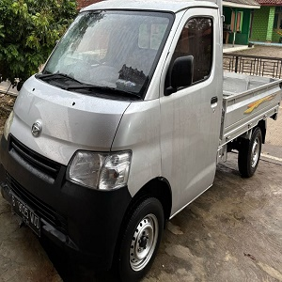
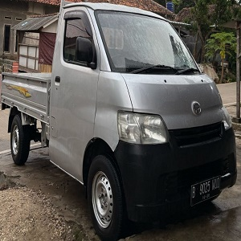
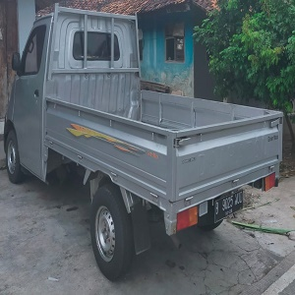



MOBIL BARANG BAK TERBUKA
DAIHATSU/S401RP
2100 kg/ 0 kg
2035 kg / 0 kg
CO : 05.0 %
HC : 2 ppm

AHMAD YANI
UNIT PELAKSANA TEKNIS DAERAH PENGUJIAN
DINAS PERHUBUNGAN KOTA TANGERANG
Name of vehicle periodical inspection agency

KUPT PPTP – LULUKARSAN. Ama, PKB, SH
Pembina I IV/a
NIP 19710210 199401 1 0011

